1. Hãy cho biết việc chọn Collation ở bước 3 để làm gì? Cho biết lệnh SQL để hiển thị danh sách Collation. Hiện trong phiên bản bạn đang chạy hỗ trợ bao nhiêu nhóm Character Sets và Collation?

-chuyển ngôn ngữ thành tiếng việt

1. Ở bước 6, hãy cho biết ý nghĩa của các cột: Như Name/Type/Values….

-tên,kiểu ,độ dài,đối chiếu,bình luận

1. Ở bước 11, cho biết ý nghĩa 4 hành động: Cascade, ….

-Cascade:xóa 1 khóa cha trực tiếp

set null:các kiểu data

 no action:ko có cột

 restrict:1 số điều còn hạn chế

Cho lược đồ các quan hệ sau:

Khóa chính được gạch dưới

loaisp(maloai, tenloai)

sanpham(msp, tensp, dongia, mota, link_hinh, maloai)

khachhang(makhach, hoten, diachi, email, password)

nhanvien(manv, hotennv, email, password)

dondathang(madon, ngaydat, makhach, manv)

chitietddh(madon, msp, soluong, dongia)

1. Các bạn tạo csdl với tên là mssv của bạn.
2. Ở csdl bạn đã tạo ở câu 4, các bạn hãy thực hiện bằng giao diện tạo bảng **loaisp**, viết lệnh tạo các bảng còn lại, với các kiểu dữ liệu các bạn tùy chọn sao cho phù hợp.
3. Mở designer và chụp hình mô hình trước khi tạo khóa chính và khóa ngoại

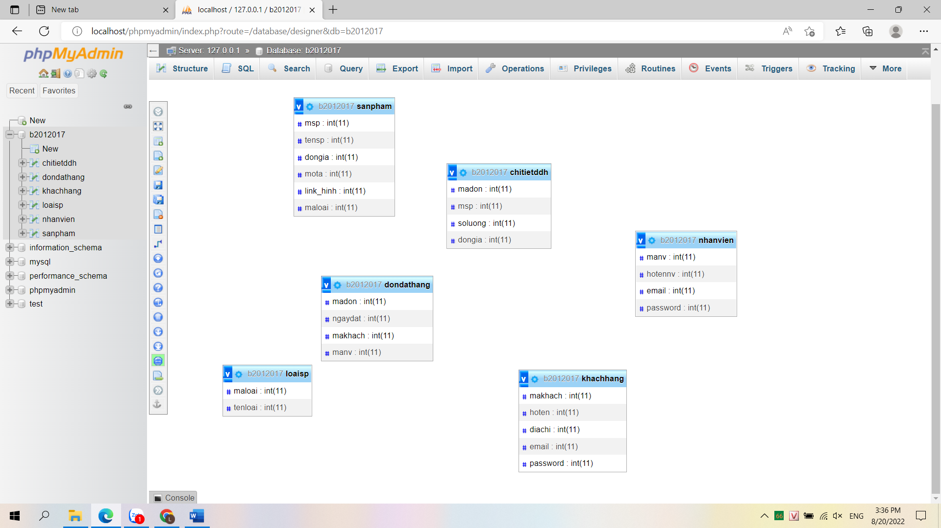

1. Tiến hành tạo khóa chính khóa ngoại bằng lệnh.
2. Mở designer và chụp hình mô hình sau khi đã tạo khóa chính và khóa ngoại.
3. 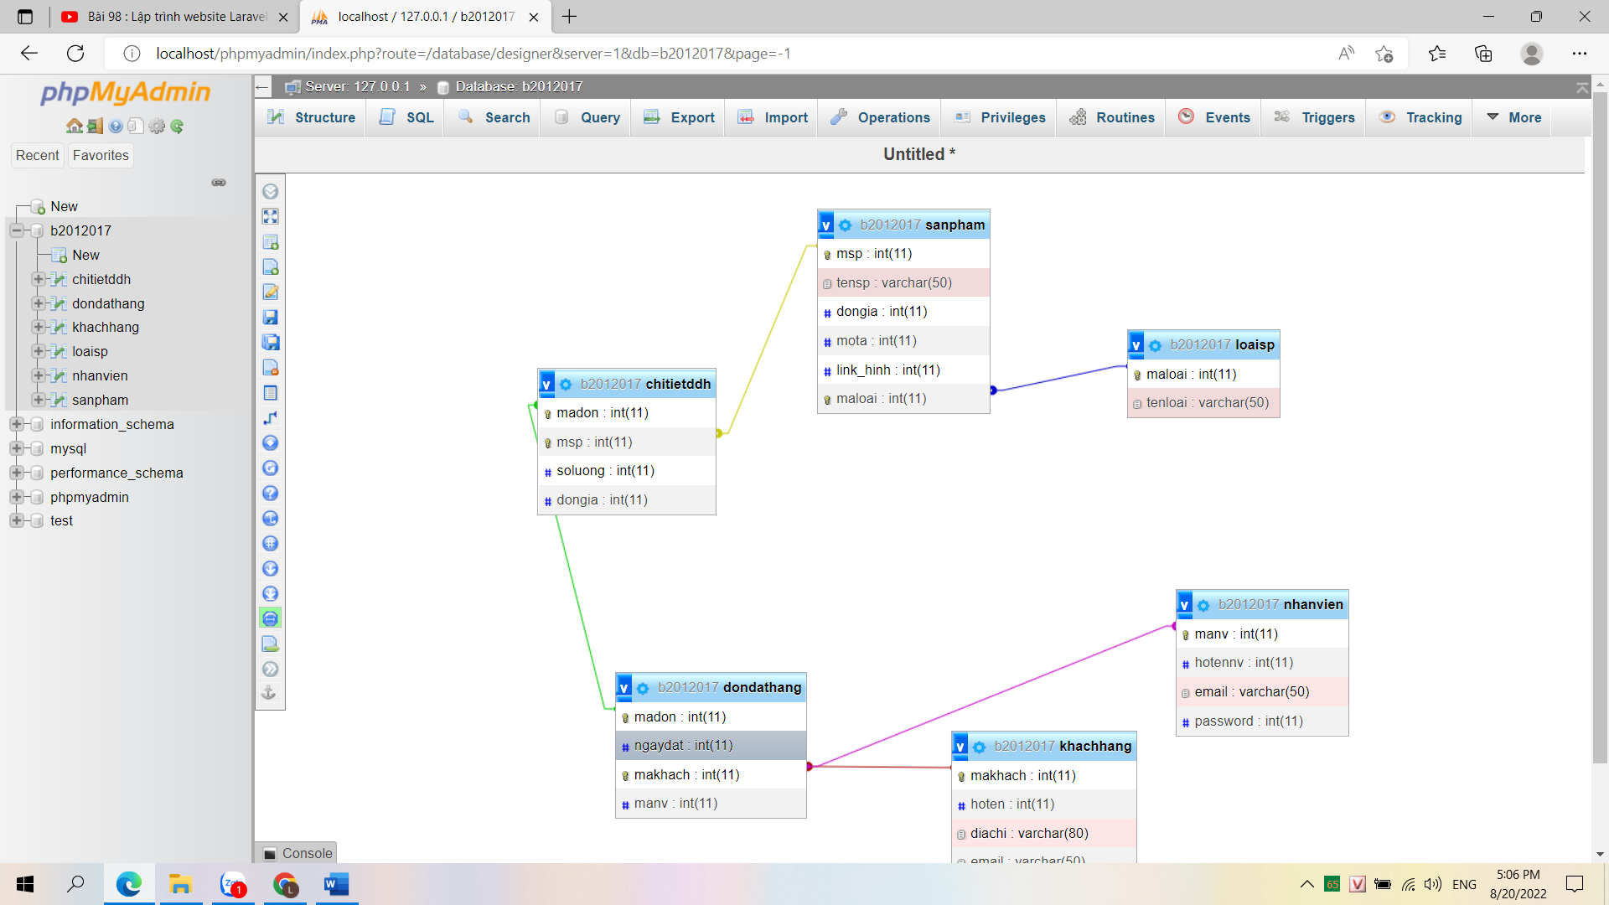
4. Chụp hình Structure của các bảng bạn vừa tạo (chú ý chụp toàn màn hình).
5. Thực hiện thêm dữ liệu ngẫu nhiên- tùy ý cho các bảng đã tạo, mỗi bảng ít nhất 10 dòng dữ liệu. Chụp kết quả mỗi bảng khi bạn click vào “Browse”
6. Thực hiện export ra file sql, đặt tên <**mssv**>-<**hoten**>-<**bai1**>.sql, nộp lên classroom.
7. -Thực hiện export ra file excel, đặt tên <**mssv**>-<**hoten**>-<**bai1**>.xlsx hoặc .xls, nộp lên classroom.

Viết các câu lệnh truy vấn sau (trả lời các câu sau đây bao gồm lệnh và hình kết quả):

1. Viết lệnh hiển thị tên sản phẩm nào đã được đặt với số lượng trên 5.

_select a.tensp,b.soluong

From sanpham a, chitietddh b

Where a.msp=b.msp

Having count(soluong)>5;

1. Viết lệnh hiển thị mã số và tên khách hàng đã đặt hàng trước năm 2000.

-select makhach,hoten

From khachhang

where

1. Viết lệnh hiển thị mã số và tên khách hàng đã đặt hàng từ tháng 01/2010 đến tháng 01/2015.

Select makhach,hoten

From khachhang

Where

1. Liệt kê mã số, tên nhân viên có họ Nguyen.

_select manv,tennv

From nhanvien

Where hoten like ‘%nguyen%’

1. Viết lệnh tính tổng số tiền của mỗi đơn đặt hàng.
2. Viết lệnh cho biết mã và tên khách hàng đã đặt hàng với tổng số tiền nhiều nhất.
3. Viết lệnh đếm tổng số khách hàng, tổng số đơn hàng, tổng số mặt hàng từng xuất hiện trong đơn hàng, tổng giá trị các đơn hàng từ trước đến giờ trong 1 câu truy vấn.
4. Viết lệnh Thống kê theo quý/năm kết quả kinh doanh. Kết quả trả về là: năm, quý, tổng số đơn đặt hàng, số mặt hàng đã đặt, tổng giá trị đơn đặt hàng.